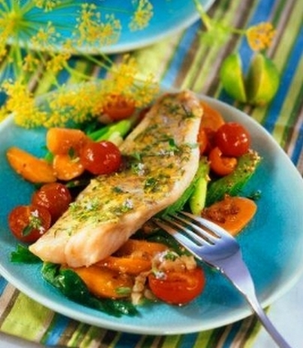

مطبخ قصيمي نت - شرائح سمك فيلية مع الجزر والبندورة على الطريقة التركية

المقادير:

6 قطع شرائح سمك فيلية.
2 بصل متوسط الحجم.
ملح، فلفل اسود، ملعقة صغيرة بابريكا، نص فنجان زيت زيتون.
3 فص ثوم مفروم ناعم.
نص فنجان كرفس.
نص فنجان شرائح جزر مقطعة بشكل رقيق.
كوب ونصف بندورة مقشر ومقطع ناعما مضاف له نص ملعقة كبيرة معجون بندورة، وإذا كانت البندورة ناضجة جدا وحمراء لا تحتاجين لإضافة المعجون.
نص فنجان ماء.

للتقديم:
شرائح ليمون وبقدونس مفروم.

الطريقة:

1- نتبل شرائح السمك بالملح والفلفل المطحون طازج والليمون، يترك جانبا،ثم نقطع البصل شرائح ونقليه بالزيت ونضيف عليه الكرفس والثوم والجزر حتى يذبل البصل، نضيف البندورة والماء ونتبل بالملح والفلفل الأسود والبابريكا، وتغطى وتوضع على النار لمدة 20 دقيقة.
2- في طبق البايركس نضع في القاعدة قليلا من الصلصة ونصف شرائح السمك، ونسكب باقي
3- الصلصة على السمك وفوقه شرائح ليمون، ويشوى بفرن متوسط الحرارة مدة 35 دقيقة، ويقدم ساخن مزين بالبقدونس والليمون إلى جانب السلطة الخضراء.

